数据中台行业分析报告
1 数据中台概述
  - 数据中台定义
数据中台是在统一数据标准规范的基础上，提供数据接入、数据开发、数据资产管理、数据分析、数据服务等能力的数据资产管理和服务平台，帮助企业实现数据集中管理和服务。（通俗地讲，狭义上，数据中台是企业级的数据共享、能力复用平台；广义上，数据中台是一套推动企业数字化转型升级的数字化综合解决方案。）
1.2 数据中台功能
采集、计算、存储和处理海量数据，保证数据的标准统一和口径一致，建立全域级、可复用的数据存储能力中心和数据资产中心，组件化服务模块，提高数据共享和复用能力，灵活高效地解决前台的个性化需求。
1.3 数据中台客户画像
主要客户为有数据基础、多元化经营的各行业头部企业，其特点如下：①营收具有一定规模，可以承担大量投入；②具有数据基础，信息化建设达到一定水平；③行业前端需求变化快，业务场景具备不确定性；④组织结构复杂，部门盘多，跨部门协作存在较大障碍；⑤多元化经营，有多条产业线或横跨多种行业。
1.4 数据中台驱动因素
1.4.1 宏观视角
当今世界的数据量规模越来越庞大，据Gartner预测，2025 年全球将有309亿设备接入物联网。物联网设备产生海量数据，而这些设备的运营、监控以及安全保障，离不开大数据技术和云计算技术的支撑。新冠肺炎疫情更是助推了从个体、企业到政府全方位的社会数字化转型浪潮。
1.4.2 企业视角
未设立数据中台之前，企业内部常有两大痛点，一方面是功能割裂，很多部门有相同的功能产品，重复造车轮现象严重，浪费大量人力资源，一方面是数据割裂，各个部门之间数据不共享，数据孤岛现象严重，难以集成实现更大的数据价值。
2 数据中台发展现状
2.1 行业规模
总体来说，增速有所下降，但是市场规模在稳步增长，21年时达到了96.9亿的市场份额，去年正式突破百亿，预测将在未来三年内翻一番。
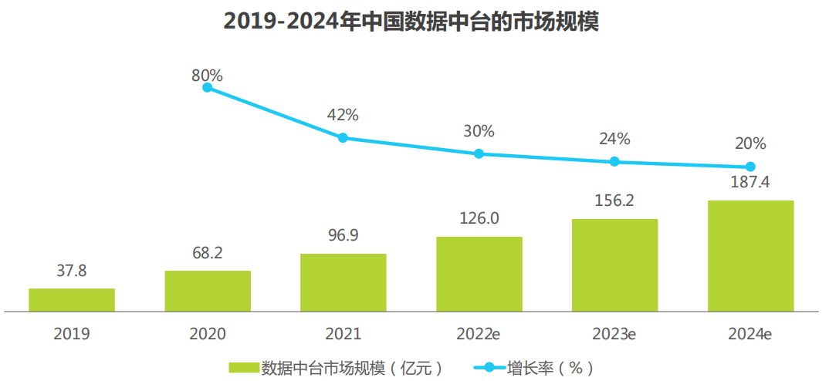
2.2 行业厂商
数据中台的供应厂商类型可以分为四类，平台生态厂商(云服务厂商)，代表厂商有阿里云、华为云、腾讯云；解决方案厂商，代表厂商有用友、明略科技、浩鲸科技；独立中台厂商，代表厂商有数澜科技、 云徙科技、 袋鼠云；还有一些自研厂商，代表厂商有滴滴出行、美团、京东。
2.3 行业格局
厂商众多但行业集成度较低，格局尚未成型，但是发展方向正在从竞争走向合作，大体格局以协同生态为核心，集众所长，合力拓展协同应用解决方案的广度和深度。
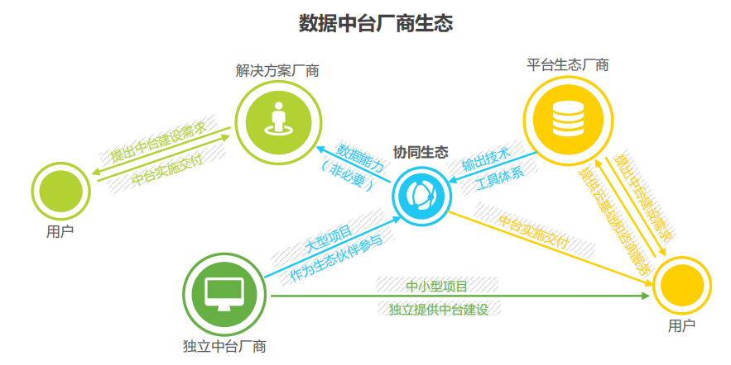
3 数据中台技术理论
3.1 数据类型
分为结构化数据、半结构化数据、非结构化数据，结构化数据一般是指可以使用关系型数据库表示和存储，可以用二维表来逻辑表达实现的数据，简单来说就是数据库；半结构化数据库介于二者之间，一般来说结构化数据是先有结构后有数据，半结构化数据是先有数据后有结构，而非结构化数据只有数据，不像关系型数据库的形式关联起来的数据模型结构，但可以用一些标记来分隔语义元素和对字段分层，数据的结构和内容混在一起，没有明显区别，例如CSV、HTML、JSON、XML；非结构化数据，顾名思义，没有一个明显的结构，如各类文档、文本、短信、图片、音频、视频等等。
3.2 数据采集
分为数据抓取、数据爬虫、数据采集器、数据接口，数据抓取，也就是直接从开放的数据库中抓取需要的数据，准确性高，实时性有保证，且最简单便捷；数据爬虫，模拟客户端发出网络请求，接收请求相应，按一定规则自动抓取网络数据的程序或脚本；数据采集器，使用软件机器人进行采集，既能采集客户端软件数据，也能采集网站中的软件数据。
3.3 数据存储
主要使用数据库和数据仓库进行存储，且通过用分布式存储代替集中式存储，用更廉价的机器代替之前昂贵的机器，让海量存储的成本大大降低，其中数据库又可分为关系型数据库和非关系型数据库，关系型数据库，采用了关系模型来组织数据，简单来说，就是用二维表和它们之间的联系来组成的一个数据组织，常见的有MySQL、Oracle、Sql Server；非关系型数据库，相比于关系型数据库，它的数据模型比较多变，没有严格要求，比如键值对、文档、图形等等，常见的有MongoDB、Redis、HBase；数据仓库，是一个面向主题的、集成的、稳定的和时变的的数据集合，本质上和数据库一样，是长期储存在计算机内的、有组织、可共享的数据集合，常见的有Hive Sql，但是数据库一般面向事务设计，存储的一般是业务数据，数据仓库一般面向主题设计，存储的一般是历史数据，在对于即时的事务一般使用数据库快速处理，而对海量数据的后续分析则一般交由数据仓库处理，数据仓库是在数据库大量存在的情况下，为了进一步挖掘数据资源、为了决策需要而产生的。
3.4 数据处理
3.4.1 预处理
数据采集过程中常常有多个数据源，且容易遇到噪音数据、数值缺失、数据冲突等等问题，想要对这些数据进行有效分析，先要对它们进行预处理，预处理环节包括数据清洗、数据集成、数据规约、数据转换。其中最重要的一环是数据清洗，它括对数据的不一致检测、噪声数据的识别、数据过滤与修正等，可以提高大数据的一致性、准确性、真实性和可用性等方面的质量；数据集成是将多个数据源的数据进行集成，从而形成集中统一的数据库；数据规约是在不是损害分析结果准确性的前提下降低数据规模，有利于提高数据的价值密度；数据转换是通过某些技术手段将数据转换为统一形式。
3.4.2 数据分析
数据分析主要利用分布式数据库或者分布式计算集群对存储的海量数据进行分析、统计、分类汇总等，比如，一些实时性需求会用到如MySQL的分布式数据库来完成，而一些批处理或者基于半结构化数据的需求常常使用Hadoop分布式计算集群来完成。
3.4.3 数据挖掘
数据挖掘一般没有什么预先设定好的主题，主要是在现有数据上面进行基于各种算法的计算，可以挖掘出数据的关联性或特性，从而起到预测的效果，再进而实现一些高级别数据分析的需求，是进一步挖掘数据价值，比较典型的算法有用于聚类的Kmeans算法。
3.5 数据可视化
数据可视化指将数据分析与预测结果以计算机图形或图像的直观方式显示给用户的过程，并可与用户进行交互式处理，它大大地提高了数据分析结果的直观性，便于用户理解与使用。主要方式有报表、仪表盘、可视化分析工具，其中办公类有Excel、PPT等等，BI类有FineBI、PowerBI等等，编程类有Python的Seaborn、Javascript的Echarts等等，其它类别的还有inforgram、RawWeb等等。
3.6 数据安全
数据中台的数据安全保障措施，包括数据加密、数据备份、访问控制、风险评估等。数据加密，提供积极的数据安全防御机制，防止明文存储造成的数据泄露；数据备份，则可以预防数据丢失的情况；访问控制，根据不同身份限制其对数据的访问权限；风险评估，通过预先评估数据存在的安全风险，可以提前采取一些保护手段和预防措施保障数据安全。
3.7 数据治理
数据中台的数据治理方式，包括数据标准化、数据质量管理、元数据管理、主数据管理等内容。数据标准化，即要在组织内设定一套关于数据的统一规范，使得数据易于理解和处理；数据质量管理，一般采用四个标准来衡量数据质量的好坏：完整性、一致性、准确性和及时性；元数据管理，元数据是关于数据的组织、数据域及其关系的信息，简单来说，元数据就是描述数据的数据；主数据管理，企业主数据指企业内一致共享的业务主体，简单来说就是各专业公司和业务系统间共享的数据，比如公司的员工、客户数据、机构信息、供应商信息等等。
3.8 数据共享
数据中台的数据共享方式，包括数据API、数据开放、数据交换、数据集市等。数据API方式，通过RestfulAPI的形式对外提供数据服务，适用于数据库不直接对外开放，通过接口提供高并发快返回的数据服务场景，传统方式要产生API接口需要后端人员编写，且整个开发流程较长，最后还需要测试人员测试验证，如今国内某些大数据产品供应商，可以提供标准化的数据共享服务产品，其将数据服务能力进行封装，大部分功能在平台产品内部完成，面向用户的功能只是连接数据源、编写查询逻辑，大幅度缩短API的开发流程；数据开放，是指按照统一的管理策略对组织内部的数据进行有选择的对外开放，同时按照相关的管理策略引入外部数据供组织内部应用；数据交换，是让不同地方使用不同计算机、不同软件的用户能够读取他人数据并进行各种操作运算和分析，可以使更多的人充分地使用已有数据资源，减少资料收集、数据采集等重复劳动和相应费用，而把精力重点放在开发新的应用程序及系统集成上；数据集市，可以理解为一个小型的单主题的数据仓库，是一种数据存储系统，其中包含特定于组织业务部门的信息，数据集市分为独立数据集市和非独立数据集市，前者有自己的源数据库和ETL架构，后者没有，它的数据来自数据仓库，当用户或程序不需要用到整个数据仓库时，非独立数据集市就可以简单为用户提供一个数据仓库的子集。
3.9 数据应用
数据中台的数据应用场景，包括人工智能、业务分析、市场营销、风控等。人工智能，需要一个大型、精确的数据集来训练模型，且数据集中的样本应该足够丰富、多样化，覆盖训练所需的各种场景和情况，这些数据可以取自于数据中台的数据集市或数据仓库；业务分析，这部分通常数据处理中的数据分析来完成，可以针对不同业务场景分析得出不同结果；市场营销，通过数据中台的数据分析为客户提供更个性化的服务，或通过数据挖掘进一步挖掘出某些更有价值的信息；风险控制，数据中台可以通过数据分析出新兴业务趋势、潜在业务地区、识别潜在欺诈、评估财务风险，这些都能很好帮助公司进行风控。
3.10 技术架构
数据中台的技术架构，包括云计算、大数据技术、分布式计算等。分布式计算是一种把需要进行大量计算的工程数据分割成小块，由多台计算机分别计算，在上传运算结果后，将结果统一合并得出数据结论的科学；云计算则是分布式运算的一种，通过网络“云”将巨大的数据计算处理程序分解成无数个小程序，然后通过多部服务器组成的系统进行处理和分析这些小程序得到结果并返回给用户，它为数据中台提供非常好的安全性和强大的存储能力和计算能力；大数据是指一种规模大到在获取、存储、管理、分析方面大大超出了传统数据库软件工具能力范围的数据集合，具有海量的数据规模、快速的数据流转、多样的数据类型和价值密度低四大特征，对大型业务，往往需要使用到分布式计算特别是云计算这一技术。
3.11 人才资源
数据中台所需的人才资源，包括数据科学家、数据工程师、数据分析师、数据可视化专家等。数据科学家，将原始数据转化为有意义的信息，组织可以使用这些信息来改善业务和创造价值，他们从各种来源提取、分析和解释大量数据，以使企业能够访问这些数据；数据工程师，负责管理数据工作流、管道和ETL流程，通俗地讲，就是创建数据管道和集成数据结构；数据分析师，专门从事行业数据搜集、整理、分析、并依据数据做出行业研究、评估和预测的专业人员；数据可视化专家，顾名思义，使用可视化工具或自写编写程序使得数据变得直观易懂的专业人员。
3.12 商业模式
数据中台的商业模式，包括订阅服务、按需付费、广告收入等等。订阅服务，用户可以通过付费成为会员，从而在成为会员的这段时间里获得会员专属的资源与服务；按需付费，数据中台会按其需求给与资源或服务并收费，相比于订阅服务，前者提供一定时间内的资源或服务，后者提供一定量的资源或服务；广告收入，通过数据中台的数据分析，精准找到目标用户，为他们投放个性化广告，以此获取广告收入。

